PROGRAM “SOSNOWIECKA WIZJA ZERO”

Program przekształcenia Zagórza w bezpieczną dzielnicę mieszkaniową, dobrze powiązaną
z centrum, oparty jest na zmianach wynikających z Planu Adaptacji Miasta Sosnowca do Zmian Klimatu do roku 2030 – ważnego dokumentu przyjętego jednogłośnie przez Radę Miasta.
Przedstawiamy szczegóły i uzasadnienie pomysłu w formie odpowiedzi na kilka zasadniczych pytań:
  - dlaczego promujemy transport zbiorowy i inwestujemy w jego rozwój w mieście,
  - jaka strategia jest podstawą naszego działania,
  - z jakimi uwarunkowaniami i problemami chcemy się zmierzyć,
  - na czym dokładnie polegają przekształcenia na ciągu ulic Braci Mieroszewskich i 11 Listopada,
  - w jaki sposób wdrożone przez nas pomysły przełożą się na rozwiązanie opisanych problemów,
  - w jaki sposób będzie przebiegało testowanie zmian,
  - jaki jest koszt przygotowania i przeprowadzenia testu,
  - jaka jest wartość rozwiązań alternatywnych wobec wdrożonego projektu.

- DLACZEGO PROMUJEMY TRANSPORT ZBIOROWY I INWESTUJEMY
W JEGO ROZWÓJ W MIEŚCIE?

1.1. Strategia miejska
Do promowania transportu zbiorowego jesteśmy zobowiązani zapisami miejskich dokumentów strategicznych.
Jednym z ważnych celów zapisanych w Strategii Rozwoju Miasta Sosnowca do 2020 r.
jest rozbudowa i integracja układu komunikacyjnego. Ma być osiągnięty poprzez działania zakładające zwiększenie udziału transportu publicznego w przemieszczaniu się osób.
W Planie Adaptacji Miasta Sosnowca do Zmian Klimatu do roku 2030 wskazane zostały rozwiązania wspierające rozwój transportu zrównoważonego, służące redukcji zanieczyszczeń powietrza. Dokument ten powstał w odpowiedzi na jeden z najważniejszych problemów ochrony środowiska, jakim są zmiany klimatu i potrzeby adaptacji do skutków tych zmian. Plan wskazuje wizję, cel nadrzędny oraz cele szczegółowe adaptacji miasta do zmian klimatu, jakie powinny zostać osiągnięte poprzez realizację wybranych działań adaptacyjnych w czterech najbardziej wrażliwych sektorach/obszarach Sosnowca: zdrowia publicznego/grup wrażliwych, gospodarki wodnej, transportu i energetyki. Podstawą opracowania Miejskiego Planu Adaptacji
było m.in. porozumienie Gminy Sosnowiec z Ministerstwem Środowiska w sprawie przystąpienia do projektu oraz podręcznik adaptacji dla miast - wytyczne do przygotowania Miejskiego Planu Adaptacji do zmian klimatu. Jednym z bardzo istotnych punktów działań adaptacyjnych miasta do zmian klimatu jest "Zrównoważony transport w Sosnowcu". Punkt ten obejmuje szereg działań, w tym budowę buspasów czy też lokowanie w mieście wypożyczalni rowerów.
Te działania mają zwiększyć odporność miasta na występowanie przekroczeń norm stężeń zanieczyszczeń powietrza i smogu. Projekt ma również przyczynić się do poprawy systemu transportu w mieście, a co za tym idzie komfortu życia mieszkańców. Projekt zredukuje niską emisję pochodzącą z transportu. Działania adaptacyjne, w MPA, w punkcie "Rozbudowa ścieżek rowerowych i ciągów pieszych" obejmują m.in. budowę nowych dróg rowerowych i tworzenie stref ograniczonej prędkości dopuszczalnej dla pojazdów. Zgodnie z Planem, ograniczenie natężenia ruchu pojazdów, a tym samym spadek poziomu dźwięku i poprawa jakości życia mieszkańców będą realizowane przez promowanie wykorzystania roweru oraz komunikacji zbiorowej, która zostanie przystosowana do różnych warunków klimatycznych.

Sosnowiec uczestniczył również w międzynarodowym projekcie ClairCity. W jego ramach zbadano, poprzez szeroko zakrojony proces angażowania mieszkańców i interesariuszy w sześciu europejskich miastach, obecne zachowania obywateli oraz ich preferowane przyszłe zachowania i rozwiązania strategiczne. Na tej podstawie opracowano "Pakiet strategii dla miasta Sosnowca" w ramach projektu "Clair City: zmniejszenie zanieczyszczenia powietrza w miastach przy udziale ich mieszkańców". W ramach realizacji projektu ClairCity przeprowadzono konsultacje ze 120 mieszkańcami Sosnowca (w sumie, w ciągu 3 lat, cały projekt objął ponad 1500 mieszkańców), których zapytano czy wdrożenie konkretnych rozwiązań zmieniłoby miasto na lepsze czy gorsze. Największą popularnością wśród respondentów cieszyły się działania związane z rozwinięciem transportu publicznego. Wśród rozwiązań poprawiających jakość powietrza, jakie zaproponowali mieszkańcy, jest poprawa jakości usług/dostępności komunikacji publicznej oraz zmiana zachowań mieszkańców: rezygnacja z używania samochodów prywatnych na rzecz transportu publicznego. Badania przeprowadzone w ramach ClairCity wykazały również, że spośród osób, które wybierają podróżowanie aktywne, aby dojeżdżać do pracy, część chciałaby w przyszłości dojeżdżać rowerem. Wśród propozycji Sosnowiczan pojawia się budowa i rozbudowa systemu ścieżek i infrastruktury rowerowej. W badaniach udział wzięło także 20 przedstawicieli samorządu, w tym 11 radnych, którzy omawiali propozycje mieszkańców. Samorządowcy zgodzili się z propozycją wdrożeń działań dotyczących m.in. rozbudowy ścieżek rowerowych
i infrastruktury oraz potrzeby przejścia z transportu prywatnego na publiczny. W ramach planu działań programu ClairCity dla Sosnowca, wymieniono m.in. częstotliwość kursowania środków komunikacji publicznej i ułatwianie korzystanie z roweru poprzez rozbudowę obecnej sieci
i infrastruktury rowerowej oraz PROMOCJA tych dwóch rozwiązań.

1.2. Strategia metropolitalna
Prowadzenie polityki mobilności promującej transport zbiorowy ma również swoje uzasadnienie metropolitalne. W tym kontekście kluczowe jest usprawnienie ruchu na osi: centrum Mysłowic - centrum Dąbrowy Górniczej.
W Studium transportowym subregionu centralnego województwa śląskiego wskazana została koncepcja rozwoju systemu Szybkiego Transportu Autobusowego (BRT Bus Rapid Transit), odseparowanego od komunikacji samochodowej. Jedna z linii BRT miałaby łączyć dworce kolejowe Mysłowice i Dąbrowa Górnicza Gołonóg poprzez Zagórze w Sosnowcu. Duża prędkość przejazdu i niezawodność funkcjonowania w tej dzielnicy zapewniona byłaby przez odpowiednie przygotowanie infrastruktury oraz przyznanie priorytetu w sterowaniu sygnalizacją świetlną.
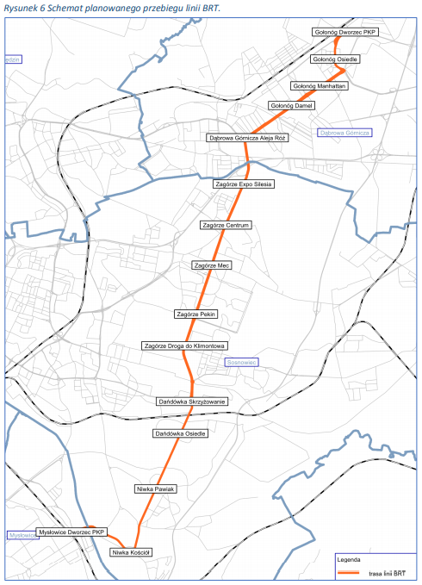
W opracowaniu pod nazwą Zielona mobilność na terenie Gminy Dabrowa Górnicza - Plan zrównoważonej mobilności miejskiej wyznaczono natomiast dwa warianty działań zmierzających do nadania priorytetu komunikacji autobusowej. Choć różnią się od siebie w zakresie rozwiązań dla głównej osi komunikacyjnej miasta, to na ulicach Kościuszki i Górniczej zakładają wydzielenie buspasa.

Wariant 1 | Wariant 2
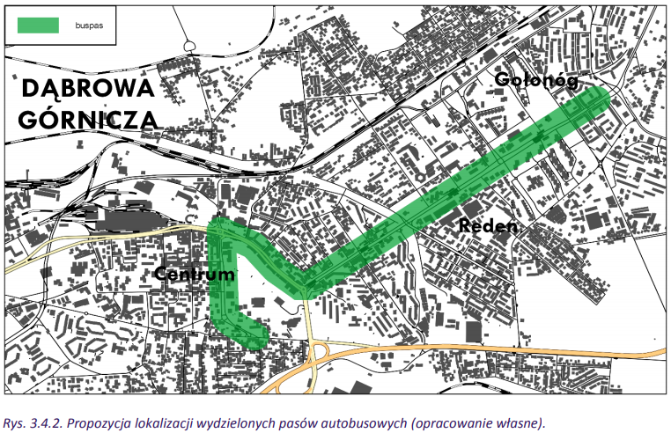 | 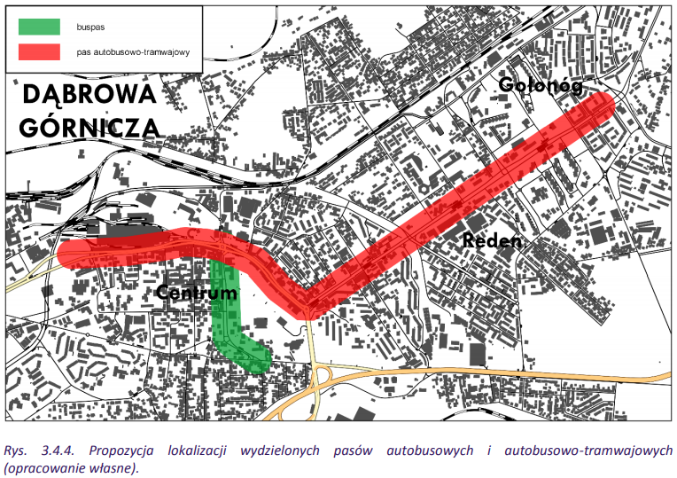
1.3. Zagrożenia
Realizacja przedstawionej strategii – miejskiej i metropolitalnej – nie jest celem samym w sobie. Ostatecznie ma doprowadzić do tego, żeby autobusy kursowały punktualnie, co jest ważne
dla każdego pasażera. Jak wskazują kierowcy PKM Sosnowiec, dzięki wprowadzeniu buspasów udaje się zredukować opóźnienia spowodowane utrudnieniami w ruchu w innych miejscach.Realnym zagrożeniem dla osiągnięcia tego zamierzenia jest jednak gwałtowany wzrost liczby samochodów w Sosnowcu. Corocznie w naszym mieście rejestrowanych jest około 14 –16 000 pojazdów, przy czym liczba ta od 2016 roku zwiększa się rocznie o około 2 000 (statystyka nie obejmuje leasingu). Jeżeli nie zaczniemy reagować na tę sytuację, szybko dojdziemy do granicy przepustowości układu drogowego.

2. JAKA STRATEGIA JEST PODSTAWĄ NASZEGO DZIAŁANIA?
Przekształcenia na ciągu ulic Braci Mieroszewskich i 11 Listopada są elementem szerszej strategii - “Sosnowiecka Wizja Zero”. Na czym ona dokładnie polega?
2.1. Jaką dzielnicą ma być Zagórze?
Dzielnica Zagórze będzie miejscem, w którym sprawnie można przemieszczać się:
  - pieszo – idąc do sklepu lub na targowisko, do szkoły czy na przystanek komunikacji miejskiej,
    - tramwajem, autobusem lub na rowerze – podróżując do centrum, sąsiednich dzielnic
i miast,
  - samochodem – w drodze po większe zakupy, ale też do pracy w różnych częściach metropolii.
Priorytetem na krótkich dystansach będzie ruch pieszy, a na dalszych – komunikacja zbiorowa.
Zagórze będzie miejscem spokojnego i zdrowego odpoczynku i rekreacji w zieleni, dostępnej
dla wszystkich mieszkańców.
W związku z tym będziemy przeciwdziałać rozcięciu Zagórza przez drogi tranzytowe, przez które przejeżdżają ciężarówki lub ludzie skracający sobie drogę.
2.2. Jakie zmiany planujemy?
Ideę “Sosnowieckiej Wizji Zero” zrealizujemy dzięki zmianom w całej dzielnicy i jej otoczeniu.
Oto szczegóły.
Komunikacja zbiorowa
Szkielet zmian będzie tworzyła linia tramwajowa, która za mniej więcej 33 miesiące dotrze
do centralnej części Zagórza. Dzięki odpowiednim programom sygnalizacji świetlnej tramwaj uzyska priorytet na przejazdach przez drogi. Nowe przystanki będą rozmieszczone oczywiście zgodnie z zasadami technicznymi, ale w takich lokalizacjach, które zapewnią mieszkańcom szybki dostęp. Będą ponadto powiązane z przystankami autobusowymi, co usprawni przesiadki.
Wkrótce Tramwaje Śląskie rozpiszą przetarg na przebudowę torowiska wzdłuż ulic 11 Listopada
i Wojska Polskiego, czyli od Dańdówki aż do Niwki (linia nr 26). Tam, gdzie to będzie możliwe, pojawi się dodatkowy tor, co zwiększy przepustowość linii i dostępność kolejnych dzielnic miasta.
Dla sprawnego działania całej sieci konieczne jest jednak wprowadzenie połączenia północ-południe, między Mysłowicami i Dąbrową Górniczą, obsługiwanego obecnie przez linię autobusową nr 18. Z tego powodu rozwiązania tramwajowe uzupełni buspas w ciągu ulic
11 listopada i Braci Mieroszewskich - planowanej trasy Szybkiego Transportu Autobusowego (BRT Bus Rapid Transit). Po jego wydzieleniu będzie można zwiększyć częstotliwość kursowania pojazdów, a w sytuacjach awaryjnych wykorzystać go jako korytarz dla służb ratunkowych.
Ruch pieszy
Przy przejściu dla pieszych, gdzie pojawiało się najwięcej wypadków z udziałem pieszych (przy sklepie Abra) wyesujemy jezdnie ulicy Braci Mieroszewskich, to znaczy: odegniemy
je od prostokreślnego przebiegu zgodnie z poniższym schematem. Spowolni to prędkość poruszania się samochodów i ostatecznie wpłynie pozytywnie na bezpieczeństwo.

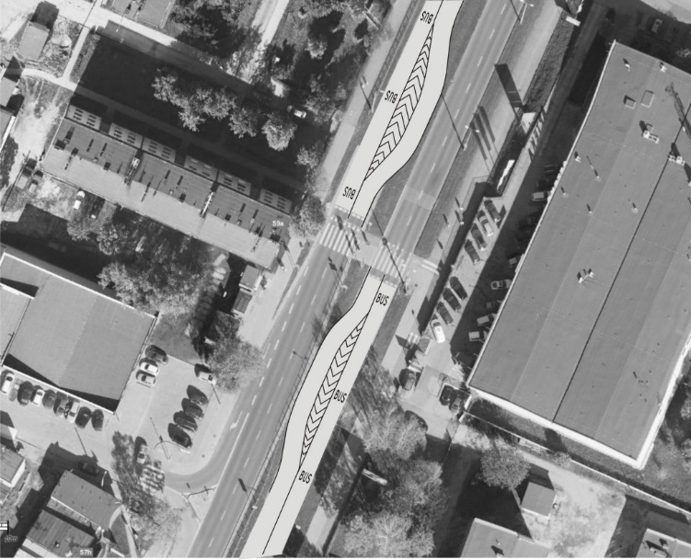

W kwietniu 2021 roku oddamy do użytku zmodernizowane największe przejście podziemne
w Zagórzu - przy rondzie im. Jacka Siemieńskiego u zbiegu ulic Braci Mieroszewskich, Długosza
i Dmowskiego. Wzorem rozwiązań zastosowanych w przypadku innych remontowanych obiektów tego typu, zamontujemy platformy przystosowane do przewozu osób
z niepełnosprawnościami, w tym na wózkach inwalidzkich, monitoring i głośniki
do bezpośredniej komunikacji, a także oznaczenia w języku Braille'a, które ułatwią przemieszczanie się ludziom niedowidzącym i niewidomym.
Dwa inne przejścia w dzielnicy nie będą już w przyszłości remontowane, a stopniowo wyłączane z eksploatacji. W ich miejsce wprowadzimy przejścia w poziomie jezdni, ze wszystkimi elementami wzmacniającymi bezpieczeństwo pieszych.
Ponadto, inwestycji tramwajowej będzie towarzyszyła przebudowa ulicy Wojska Polskiego
i wiaduktu kolejowego, co poprawi bezpieczeństwo pieszych na tym odcinku. Przystanki Niwka Pawiak i Dańdówka Dworzec PKP zyskają drugi peron, co wyeliminuje wysiadanie na jezdnię.
Ruch rowerowy
Zależy nam na tym, żeby rower był atrakcyjną i bezpieczną opcją przy podróżowaniu
na krótszych dystansach, a nie tylko narzędziem rekreacji. Do tego potrzebna jest odpowiednia infrastruktura.
W Zagórzu zbudujemy więc nową drogę rowerową - od granicy z Dąbrową Górniczą
do Dańdówki, do ulicy Andersa. Poza tym w dzielnicy powstają nowe stacje roweru publicznego.
Ruch samochodowy
Walczymy o budowę węzła, który pozwoli na bezpośrednie połączenie z drogą ekspresową S1 terenów przemysłowych po dawnej kopalni piasku Maczki-Bór oraz Katowickiej Specjalnej Strefy Ekonomicznej. Dzięki temu tiry nie będą jeździły ulicami Zagórza, Dańdówki i Niwki – drogi będą mogły być wykorzystane przez mieszkańców.
Zieleń
Po raz pierwszy od powstania Zagórza na terenie dzielnicy urządzony zostanie nowy park. Utworzymy go obok Placu Papieskiego, więc mieszkańcy nie będą musieli już jeździć w inne rejony miasta, by w spokoju podziwiać przyrodę i odpocząć wśród drzew.
W Zagórzu wprowadzimy też mniejsze zmiany. Zadbamy o to, aby nowe torowisko wszędzie tam, gdzie to będzie możliwe, było zielone, natomiast w pasie rozdzielającym jezdnie ulicy
11 Listopada zasadzimy łąkę kwietną. Rośliny wysiejemy na odcinku pomiędzy Rondem Żołnierzy Wyklętych i skrzyżowaniem z ulicą Majora Henryka Hubala Dobrzańskiego.

3. Z JAKIMI UWARUNKOWANIAMI I PROBLEMAMI CHCEMY
SIĘ ZMIERZYĆ?

3.1. Komunikacja zbiorowa
Po wskazanym ciągu przebiegają linie autobusowe obsługujące ruch w obrębie Sosnowca
i sąsiednich miast. Przewozy organizuje Zarząd Transportu Metropolitalnego i prywatne firmy.
Największe zagęszczenie kursów występuje na odcinku ulicy Braci Mieroszewskich
– od skrzyżowania z aleją Księdza Franciszka Blachnickiego do skrzyżowania z ulicami Teofila Lenartowicza i Dworską (ponad 300 kursów na dobę, średnio co 2’48’').
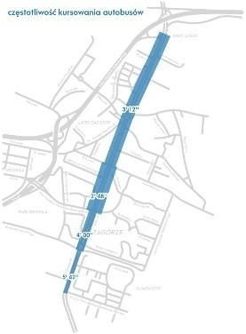
Z danych udostępnionych przez Zarząd Transportu Metropolitalnego na temat punktualności autobusów wynika, że na przekształcanym ciągu nie występują regularne problemy
z opóźnieniami. Przy wzroście potoków ruchu samochodowego mogą się jednak pojawić,
co zmniejszy atrakcyjność komunikacji zbiorowej. Dopuszczenie do rozwoju takiej sytuacji będzie sprzeczne z wytycznymi miejskich dokumentów strategicznych, które uchwalili radni.
3.2. Bezpieczeństwo ruchu
W studium uwarunkowań i kierunków zagospodarowania przestrzennego, czyli w konstytucji urbanistycznej miasta, ulice Braci Mieroszewskich i 11 Listopada zostały zaliczone do “miejsc najbardziej zagrożonych w zakresie bezpieczeństwa w ruchu drogowym”.
O skali zagrożenia świadczą dane pozyskane z policji. W latach 2018-2019 na obu ulicach zarejestrowano aż 424 wypadki i kolizje drogowe, przy czym w 2018 roku – 199, a w 2019 roku
– 225. Należy przy tym podkreślić, że z roku na rok rosła nie tylko ogólna liczba zdarzeń,
ale również – co szczególnie niepokojące – liczba zdarzeń z udziałem pieszych, w szczególności wypadków, w których doznawali ciężkich obrażeń ciała.
3.3. Ruch pieszy
Na przekształcanym ciągu ulic Braci Mieroszewskich i 11 Listopada w latach 2018-2019 policja zarejestrowała 19 wypadków i kolizji drogowych z udziałem pieszych, w tym aż 15 spowodowanych przez kierowców.
We wspomnianej grupie zdarzeń można wyróżniać 8 kolizji, ale też 5 wypadków, w których piesi zostali lekko ranni i aż 6 wypadków, gdy piesi doznali poważnych uszkodzeń ciała. Za tymi liczbami kryją się historie konkretnych ludzi, których życie zostało odmienione w wyniku zaniedbań osób prowadzących samochody w sposób sprzeczny z prawem.
W 2018 roku ciężko ranne zostały 2 osoby piesze: 31- i 38-letnia, obie na przejściu przez ulicę Braci Mieroszewskich przy sklepie Abra (budynek nr 120) i z winy kierowców - raz w wyniku nieustąpienia pierwszeństwa pieszemu, a raz wskutek omijania innego samochodu przed przejściem.
W 2019 roku ciężko ranne zostały już 4 osoby piesze, w tym 3 z winy kierowców: 16-letnia
na przejściu przy Kauflandzie przy ulicy 11 Listopada, 15-letnia na przejściu przy przystanku Zagórze Pekin oraz 82-letnia na przejściu przy skrzyżowaniu ulic Braci Mieroszewskich i Teofila Lenartowicza. Z własnej winy na skrzyżowaniu ulicy Braci Mieroszewskich i alei Księdza Franciszka Blachnickiego potrącony został 34-letni człowiek, który wszedł na czerwonym świetle na przejście.
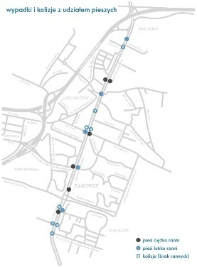
W oparciu o powyższe dane można wysnuć wniosek, że miejsca szczególnie niebezpieczne
dla pieszych są zlokalizowane na całej długości ciągu ulic 11 Listopada i Braci Mieroszewskich.
3.4. Ruch samochodowy
Z naszych obserwacji wynika, że trasy ruchu lokalnego i dojazdowego do terenów przemysłowych na ciągu ulic 11 Listopada i Braci Mieroszewskich nakładają się na siebie. Z tego powodu osoby wyjeżdżające samochodami z osiedla w stronę miejsc pracy lub dojeżdżające do sklepów i usług w niektórych godzinach włączają się w potok pojazdów należących do pracowników zakładów oraz dostawczych. Potoki ruchu nie są jednak tak duże, żeby regularnie wywoływać zatory (potocznie zwane korkami) – świadczą o tym pośrednio dane o braku opóźnień autobusów.
Kierowcy w latach 2018-2019 uczestniczyli w 422 wypadkach i kolizjach drogowych, w których rannych zostały 23 osoby kierujące pojazdami i 11 pieszych, w tym 6 – ciężko. Prawie wszystkie wydarzyły się z powodu błędów kierowców, przy czym najczęstszą przyczyną zdarzeń było: nieustąpienie pierwszeństwa przejazdu (121 zdarzeń), niezachowanie bezpiecznej odległości między pojazdami (107 zdarzeń) oraz nieprawidłowe zmienianie pasa ruchu (86 zdarzeń).
Z powyższych danych można wysnuć wniosek, że jezdnia jest za szeroka w stosunku do potrzeb
i zachęca do zachowań niezgodnych z prawem. W związku z tym utrzymywanie obecnego przekroju ulicy nie jest zasadne.
Wnioski
W ramach zmian transportowych zmierzymy się z następującymi wyzwaniami:
  - poprawa bezpieczeństwa na przejściach dla pieszych,
  - zmniejszenie utrudnień w poruszaniu się samochodem przez mieszkańców Zagórza.
W naszej ocenie przełoży się to ostatecznie na zwiększenie komfortu zamieszkania. Z mapy akustycznej dla miasta wynika, że ulica Braci Mieroszewskich jest jednym z najbardziej uciążliwych odcinków drogowych (eksperci powiedzieliby, że poziom emisji hałasu w odległości 5 m od krawędzi jezdni osiąga 70 dB w porze dziennej i 65 dB w porze nocnej). Bez wprowadzenia ograniczeń w ruchu samochodów nie uda się zlikwidować tego problemu.

4. NA CZYM DOKŁADNIE POLEGAJĄ PRZEKSZTAŁCENIA NA CIĄGU ULIC BRACI MIEROSZEWSKICH I 11 LISTOPADA?

Na ciągu od skrzyżowania ulicy Braci Mieroszewskich z Aleją Zagłębia Dąbrowskiego (DK94)
do skrzyżowania ulic 11 Listopada i Majora Henryka Hubala Dobrzańskiego wyznaczyliśmy buspas. Ponadto, przed przejściem dla pieszych przez ulicę 11 Listopada na wysokości ulicy Tarnowskiej zawęzimy obie jezdnie.
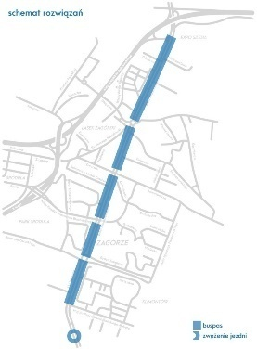
Zmiany mają charakter testowy. Co to dokładnie znaczy?
Chcemy sprawdzić wartość rozwiązania przed wdrożeniem docelowym i dzięki temu określić jego zalety i wady. Pozwoli to nam ostatecznie uniknąć błędów przy programowaniu trwałych przekształceń, a przez to ograniczyć koszty późniejszych korekt.
Dla każdego mieszkańca będzie to natomiast okazja do zapoznania się z konsekwencjami pozytywnymi i negatywnymi pomysłu oraz wyrobienia sobie własnego zdania w oparciu
o konkretne doświadczenie.
Tymczasowa organizacja ruchu będzie obowiązywała do końca czerwca 2021 roku, żeby objąć sytuację normalnego funkcjonowania układu drogowego – bez ograniczeń wynikających
z rozwoju epidemii oraz remontu Alei Zagłębia Dąbrowskiego (DK94). W związku z tym test
nie będzie zafałszowany przez utrudnienia wynikające z objazdów czy dostosowania rozkładu jazdy komunikacji zbiorowej do obostrzeń rządowych.
Do końca czerwca 2021 roku będziemy analizować dane pokazujące, w jaki sposób nasz pomysł wpływa na sytuację na drogach. Poza tym będziemy rozmawiać z ludźmi mieszkającymi
w otoczeniu ulic Braci Mieroszewskich i 11 Listopada oraz korzystającymi z usług znajdujących
w sąsiedztwie. Dzięki temu będziemy mogli przekazać wszystkim zainteresowanym mieszkańcom podsumowanie testów i decyzję o trwałych rozwiązaniach.

5. W JAKI SPOSÓB WDROŻONE PRZEZ NAS POMYSŁY PRZEŁOŻĄ
SIĘ NA ROZWIĄZANIE OPISANYCH PROBLEMÓW?

5.1. Ruch pieszy
Ruch samochodów zostanie skanalizowany. Przez to niemożliwe stanie się rozpędzanie
i wyprzedzanie przed przejściami i w ich obrębie. Z tego powodu zmniejszy się ryzyko poważnych wypadków - wzrośnie bezpieczeństwo pieszych przemieszczających się pomiędzy różnymi częściami Zagórza.
Osiągnięcie tego rezultatu będziemy mierzyć zmianą liczby wypadków z udziałem pieszych
na całym przekształconym odcinku, w okresie od 1 lipca 2020 roku do końca czerwca 2021 roku. Zakładamy, że liczba zdarzeń z winy kierowców, w których pieszy został ciężko ranny zmaleje
do 0.
5.2. Ruch samochodowy
Ograniczenie przestrzeni dla samochodów zniechęci kierowców skracających sobie drogę
do przejeżdżania przez Zagórze. Ruch dojazdowy do terenów przemysłowych przeniesie się na ulice o większej przepustowości, co ostatecznie zwiększy płynność ruchu lokalnego. Osiągnięcie tego rezultatu wymaga skoordynowania działań dotyczących budowy węzła w ciągu drogi S1.
Z tego powodu nie będziemy na razie mierzyć zmian w tym zakresie.

W JAKI SPOSÓB BĘDZIE PRZEBIEGAŁO TESTOWANIE ZMIAN?
Testowanie zmian będzie polegało na udostępnieniu rozwiązań do wykorzystania przez ludzi użytkujących ciąg ulic Braci Mieroszewskich i 11 Listopada – w okresie od lipca 2020 roku
do końca czerwca 2021 roku.
W tym czasie będziemy zbierać wskazane powyżej informacje dotyczące zmiany liczby wypadków z udziałem pieszych - dzięki pozyskiwaniu danych od policji. Naszym celem
jest całkowite wyeliminowanie zdarzeń z winy kierowcy, w których pieszy został ciężko ranny.
Dodatkowo, ze względu na przyjęte założenia i charakter ulic objętych zmianami na bieżąco będziemy monitorować sytuację drogową za pomocą następujących wskaźników:
  - opóźnienia autobusów ZTM (wybrane dni, dane pozyskiwane raz na kwartał z ZTM),
  - potoki ruchu (pomiar ręczny, realizowany w sąsiedztwie skrzyżowania ulicy Braci Mieroszewskich z aleją Księdza Franciszka Blachnickiego przez pracowników Urzędu Miasta,
raz w tygodniu od 13:30 do 14:30 ze względu na czas zmiany w zakładach przemysłowych),
a także rozmów z ludźmi mieszkającymi w otoczeniu ulic Braci Mieroszewskich i 11 Listopada oraz korzystającymi z usług znajdujących w sąsiedztwie.
Jeżeli nie uda nam się osiągnąć założonych celów, wdrożone rozwiązanie buspasa poddamy rewizji.

7. JAKI JEST KOSZT PRZYGOTOWANIA I PRZEPROWADZENIA TESTU?

Na koszty testów składają się następujące rzeczy:
  - przygotowanie projektu organizacji ruchu,
  - oznakowanie obszaru,
  - wykonanie badań, pomiarów i rozmów.
Projekt organizacji ruchu, który był podstawą do wyznaczenia buspasa, wykonali samodzielnie pracownicy Wydziału Administracji Drogowej w ramach swoich obowiązków służbowych.
To działanie nie rodziło więc żadnych kosztów zewnętrznych.
Wydatki wdrożeniowe obejmowały przygotowanie oznakowania pionowego i poziomego
na jezdni i wynosiły około 30 000 złotych. Wykonawcą był Miejski Zakład Usług Komunalnych, który realizował zadanie w ramach swoich statutowych obowiązków i ze swoich własnych środków.
Badania potoków ruchu i rozmowy będą przeprowadzone przez pracowników Wydziału Administracji Drogowej w ramach obowiązków służbowych. Dane dotyczące opóźnień autobusów pozyskamy z Zarządu Transportu Metropolitalnego nieodpłatnie.
Przez cały czas trwania testów wspierali będą nas eksperci Górnośląsko-Zagłębiowskiej Metropolii – miasto nie będzie ponosiło z tego tytułu żadnych wydatków.

8. JAKA JEST WARTOŚĆ ROZWIĄZAŃ ALTERNATYWNYCH WOBEC WDROŻONEGO PROJEKTU?

W mediach społecznościowych pytaliście o różne rozwiązania alternatywne w stosunku do tych, które ostatecznie wprowadziliśmy na ciągu ulic Braci Mieroszewskich i 11 Listopada. Poniżej przedstawiamy wyniki naszej analizy.

8.1. Komunikacja zbiorowa
Przejazd autobusów w ruchu ogólnym - pogarsza funkcjonowanie i konkurencyjność transportu autobusowego przy rosnącym zatłoczeniu ulic, spowodowanym wzrostem liczby samochodów.
8.2. Ruch pieszy
  - Spowolnienie prędkości poruszania się poprzez ronda – wymaga dużych inwestycji, na które w tym momencie nie jesteśmy gotowi, a także ogranicza prędkości rozkładowe komunikacji autobusowej, co wydłuża czasu przejazdu.
  - Wzbudzana sygnalizacja świetlna na przejściach – to rozwiązanie funkcjonuje już na części przejść; nadmierne ich zagęszczanie ogranicza prędkości rozkładowe komunikacji autobusowej, co wydłuża czas przejazdu, a to nie nadmierna prędkość autobusów lecz samochodów jest głównym problemem do rozwiązania.
  - Odcinkowe zwężenie jezdni w okolicy przejść dla pieszych – stosowane zbyt często pogarszają bezpieczeństwo, gdyż wymuszają przeplatanie się strumieni ruchu, co ostatecznie przekłada się na wzrost liczby punktów kolizyjnych.
  - Wprowadzenie na jezdni separatorów pomiędzy pasami ruchu przed przejściami dla pieszych – zapobiegnie jedynie wyprzedzaniu na przejściach, ale nie doprowadzi do spowolnienia ruchu samochodowego (na jezdni pozostaną dwa pasy o przebiegu prostokreślnym).
  - Lepsze oświetlenie przejść – zwiększa wyłącznie widoczność pieszych, ale nie spowalnia ruchu samochodowego; takie rozwiązania będziemy realizować niezależnie
od wprowadzenia buspasa.
  - Przejścia nad- i podziemne – to rozwiązania niekorzystne dla pieszych, w szczególności
dla osób z niepełnosprawnościami, utrudniające im poruszanie się (konieczność wchodzenia
i schodzenia po schodach lub korzystanie ze specjalnego sprzętu), zakładające preferencję dla transportu samochodowego, a przez to sprzeczne z założeniami programu “Sosnowiecka Wizja Zero”.
  - Zwiększenie częstotliwości patrolowania przez policję – funkcjonariusze już teraz patrolują ten odcinek, a mimo to – zgodnie z opinią służb – kierowcy nagminnie przekraczają dozwoloną prędkość.
8.3. Ruch samochodowy
  - Brak reakcji – przy obecnej wartości wskaźnika motoryzacji i dynamice wzrostowej sytuacja na drogach będzie się stale pogarszała, przez co wzrosną zatory.
  - Poszerzenie jezdni poprzez dodanie pasów – przełoży się na wzrost prędkości poruszania
się, a przez to również na obniżenie bezpieczeństwa ruchu drogowego, a także doprowadzi do utrwalenia odseparowania od siebie poszczególnych części Zagórza (szerokie drogi, trudne do pokonania pieszo); zakłada promowanie transportu samochodowego,
co jest sprzeczne z założeniami programu “Sosnowiecka Wizja Zero”.

